 | Идентификатор |  |  |  |  |  |  |  |  |  |  |  |  |  |  |  |  |  |  |  |  |  |  |  |  |  |  |  |  |  |  |  | Форма N ПД-4
ИЗВЕЩЕНИЕ |  | ИНН 7810232965 КПП 781001001 УПРАВЛЕНИЕ ФЕДЕРАЛЬНОГО КАЗНАЧЕЙСТВА ПО Г. САНКТ-ПЕТЕРБУРГУ (ФГБОУ ВО СПБГУВМ, л/с 20726Х27270)
 |  | (ИНН и наименование получателя платежа)
 |  | р/с № 03214643000000017200 |  | 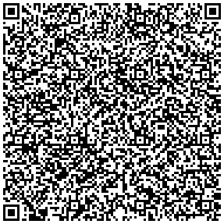
 |  | (номер счета получателя платежа)
 |  | ОКЦ № 1 СЗГУ Банка России//УФК по г.Санкт-Петербургу г. Санкт-Петербург
 |  | (наименование банка и банковские реквизиты)
 |  | БИК 014030106 | к/с 40102810945370000005
 |  | КБК 00000000000000000130 ОКТМО 40373000
Оплата за подготовительные курсы, в том числе НДС 22%
(наименование платежа)
 |  | Дата |  |  | Сумма платежа
(Ф.И.О., адрес плательщика)
Кассир |  | Плательщик
 |  | ИНН 7810232965 КПП 781001001 УПРАВЛЕНИЕ ФЕДЕРАЛЬНОГО КАЗНАЧЕЙСТВА ПО Г. САНКТ-ПЕТЕРБУРГУ (ФГБОУ ВО СПБГУВМ, л/с 20726Х27270)
КВИТАНЦИЯ
 |  | (ИНН и наименование получателя платежа)
 |  | р/с № 03214643000000017200
 |  | (номер счета получателя платежа)
 |  | ОКЦ № 1 СЗГУ Банка России//УФК по г.Санкт-Петербургу г. Санкт-Петербург
 |  | (наименование банка и банковские реквизиты)
 |  | БИК 014030106 |  |  | к/с 40102810945370000005
 |  | КБК 00000000000000000130 ОКТМО 40373000
 |  | Оплата за подготовительные курсы, в том числе НДС 22%
 |  | (наименование платежа)
 |  | Дата |  |  | Сумма платежа
 |  | (Ф.И.О., адрес плательщика)
Кассир |  | Плательщик

